茂名市教育局直属初中学校数学同课异构教研活动

茂名市新世纪学校 廖美如

2017年5月31日，在市教育局的领导和精心组织下，茂名市教育局直属初中学校数学同课异构教研活动在春晓学校顺利开展。活动由吕进智教师工作室成员陈光营老师主持，由崔艳萍、梁春梅两位老师执教，课题为《平行四边形的性质（一）》。
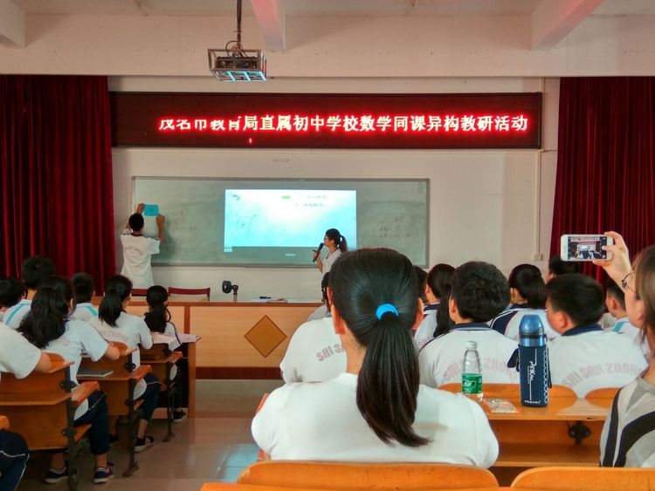

（崔艳萍老师的精彩课堂）
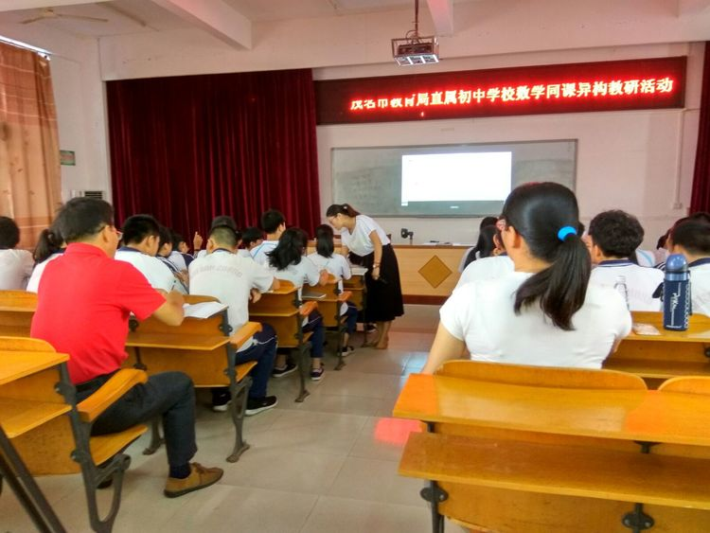

（崔艳萍老师的精彩课堂）
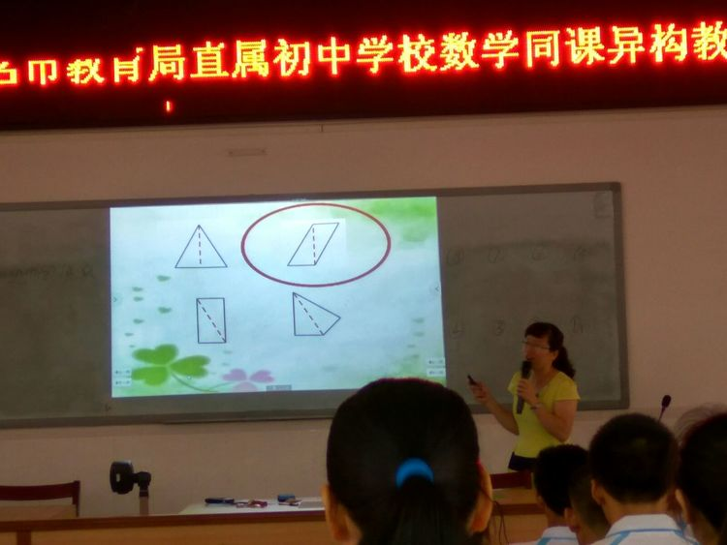

（梁春梅老师的精彩课堂）
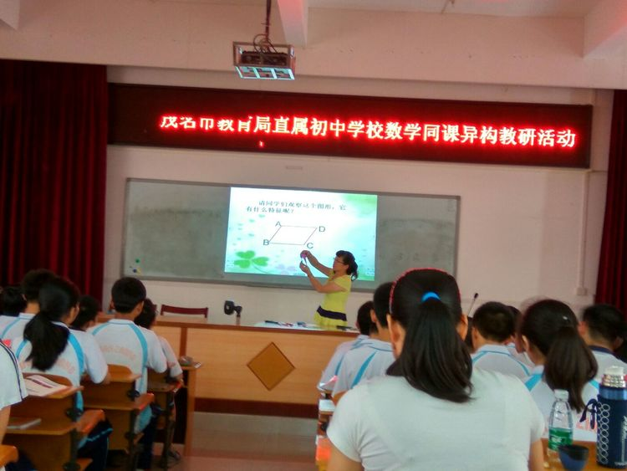

（梁春梅老师的精彩课堂）

崔艳萍老师的课充分体现了年轻教师大胆尝试、敢于创新的个性，课堂使用了微课教学，微课制作优美，使用得当。学生自主编题环节，也充分体现了“学生为主体，教师为主导”课标要求，培养了学生动手操作能力和有条理的表达能力！而梁春梅老师的课则充分体现了经验教师对课堂的灵活驾驭能力，梁老师采用了小组合作的形式，善于引导，及时鼓励，整个课堂的气氛非常和谐，师生关系融洽。我非常喜欢梁老师在课前提出的一个理论“在数学的天地里，重要的不是我们知道什么，而是我们怎么知道什么——毕达哥拉斯”！现在很多学生在学习中，对知识往往存在“知其然，不知其所以然”的现象。在教学中，要求教师不仅要“授之以鱼，更要授之以渔”，学生只有在理解的基础上才能学得更深更透！

